qonto-tax-radar
Le pré-contrôle fiscal qui travaille POUR toi — les 8 axes DGFIP sur ton compte Qonto
Hackathon Qonto × Anthropic MCP · Skill #7 · Lecture seule intégrale · Chaque signalement sourcé

🎯 Le pitch
La peur n°1 du dirigeant français, c'est le contrôle fiscal — et personne ne sait où il est vulnérable. Le skill inverse les rôles : il passe les transactions Qonto au crible des 8 axes de vérification qu'utilise réellement l'administration, et rend le rapport avant elle :
- 1. Crible des 8 axes DGFIP — charges somptuaires, dépenses perso passées en pro, compte courant d'associé, TVA déduite vs justificatifs présents, avantages en nature, doublons de charges, espèces, transactions rondes récurrentes
- 2. Signalements sourcés — chaque point = transaction précise + règle fiscale citée + niveau de risque + action corrective. Jamais d'accusation : des « points d'attention », pas de la « fraude »
- 3. Chiffrage du risque — TVA rappelable, réintégrations IS, intérêts et pénalités, en ordres de grandeur pédagogiques
- 4. Plan de régularisation — les corrections à faire AVANT le fisc, puis re-run : la note s'améliore
Le seul contrôleur fiscal en lecture seule : le skill ne modifie rien, ne tague rien, ne touche à rien. Il regarde, il explique, il dédramatise.
📋 Prérequis
Prérequis | Détail | Obligatoire
Compte Qonto production | Le skill s'adapte à toute organisation — get_organization d'abord, zéro donnée en dur | ✅ Oui
Pays | 8 axes et règles citées : France (CGI, Code de commerce, CMF). Autres pays Qonto (DE, ES, IT…) : axes universels seulement, jamais un article français cité hors de son champ | ℹ️ Détecté
MCP Qonto connecté | Connecteur officiel (claude.ai / Claude Desktop), login OAuth | ✅ Oui
Historique ≥ 12 mois | En dessous : couverture partielle annoncée, jamais de finding inventé | ⭕ Optionnel
Écriture, consentement | Aucun — lecture seule intégrale, il n'y a littéralement rien à autoriser | —

⚙️ Fonctionnement global
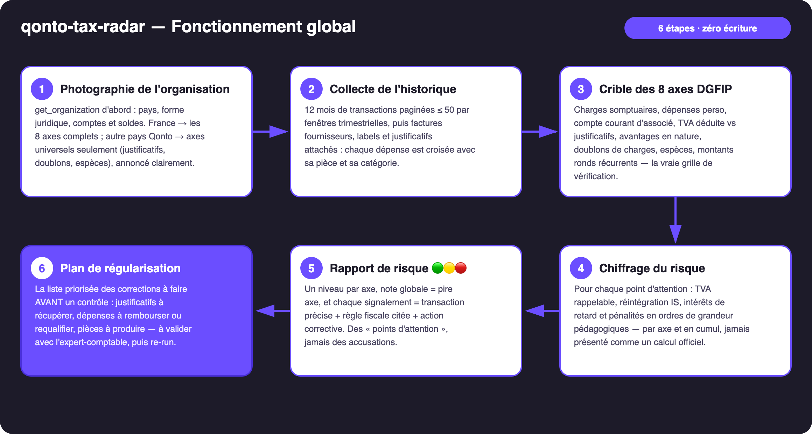
Schéma 1 — Fonctionnement global en 6 étapes (zéro écriture)
Robuste sur données sales
- Pas de labels, pas de catégories → analyse des contreparties et enseignes brutes ; un label « perso » posé par l'utilisateur est remonté avec tact
- Aucun justificatif attaché → l'axe 4 devient le premier point d'attention avec la TVA en jeu — c'est la valeur du skill, pas une erreur
- Détection dans les champs natifs (attachment_ids, attachment_required, vat_amount) ; list_transaction_attachments ne vérifie que les transactions sur le point d'être signalées
- Motifs carte lus sur emitted_at (settled_at décale d'1-2 jours) · 403 sur list_cash_flow_categories → repli labels · pagination ≤ 50 partout
- Compte vide ou jeune, société étrangère : le skill dit ce qu'il peut et ne peut pas vérifier — les faux positifs sont assumés en toutes lettres

🏗 Schéma fonctionnel
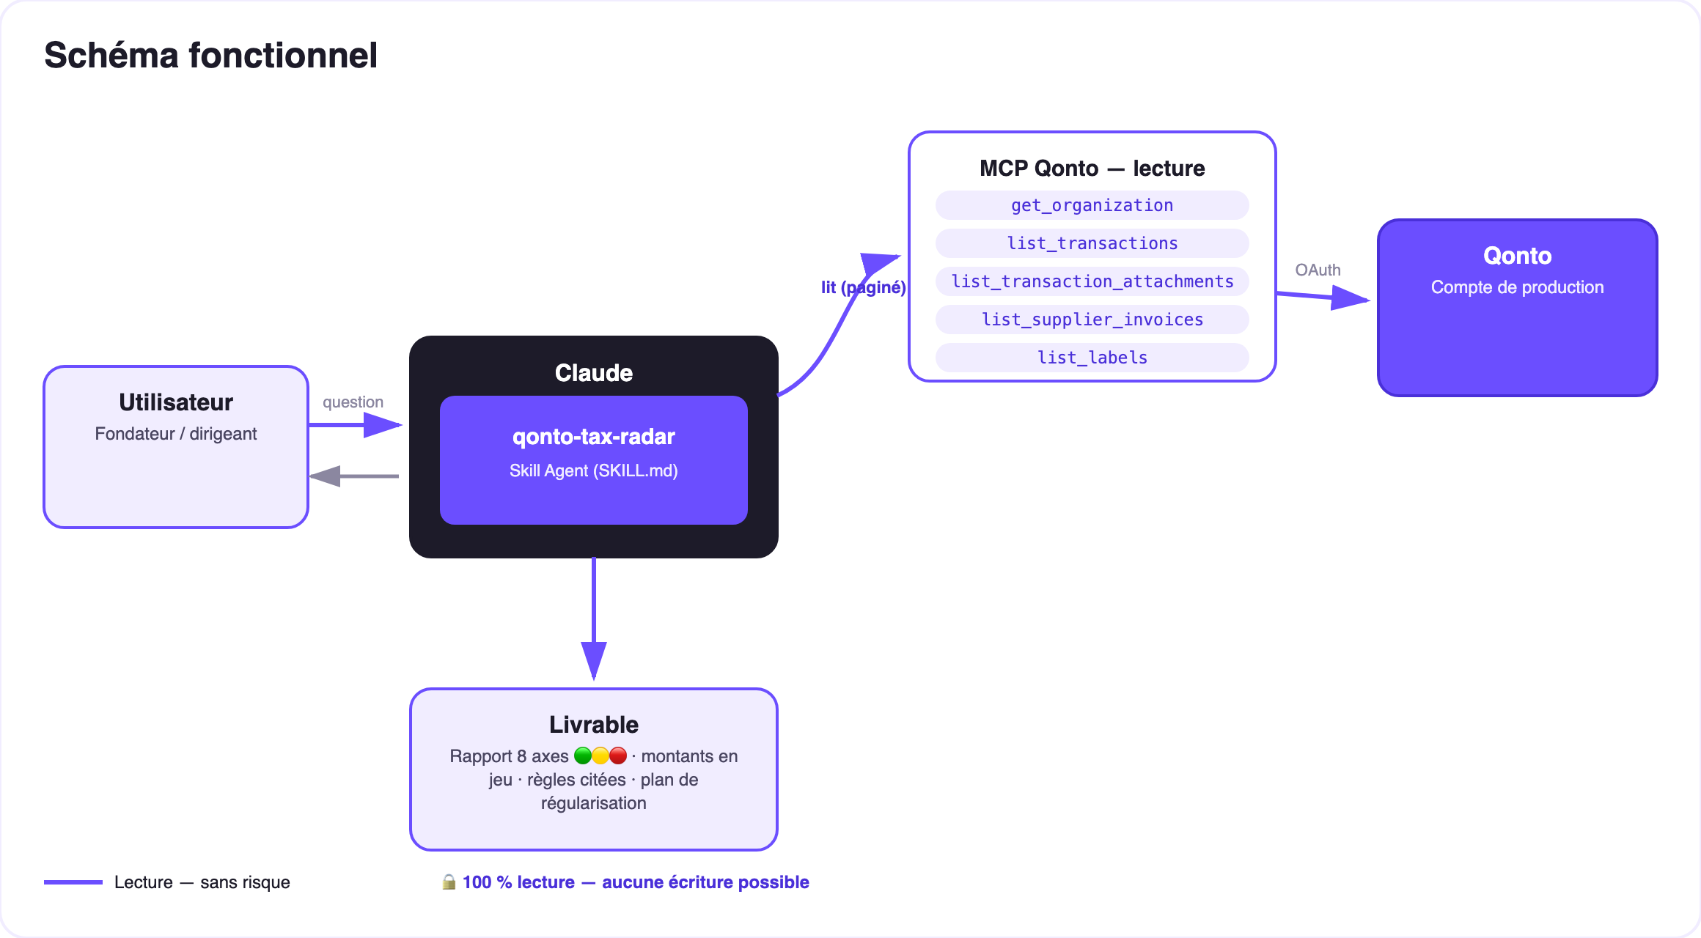
Schéma 2 — Acteurs et flux : uniquement des lectures, aucune écriture
🔒 Lecture seule intégrale — le point clé : il n'y a que des traits pleins (lecture). Aucun outil d'écriture n'est jamais appelé : impossible de modifier une transaction, de poser un label ou de déplacer un centime. C'est le contrôleur qui regarde le dossier de ton côté du bureau.
📊 Les 8 axes de vérification (grille de référence)
# | Axe | Ce que le skill détecte | Règle citée
1 | Charges somptuaires | Restaurants haut de gamme, voyages, cadeaux au-delà des seuils (TVA cadeaux ≤ 73 € TTC/an/bénéficiaire ; relevé 2067 si cadeaux > 3 000 €/an) | art. 39-4 CGI ; art. 28-00 A ann. IV CGI
2 | Dépenses perso en pro | Achats week-end, enseignes hors objet social, abonnements grand public | art. 39-1 CGI ; acte anormal de gestion
3 | Compte courant d'associé | Virements vers bénéficiaires « perso », allers-retours dirigeant, CCA débiteur | art. L223-21 C. com. ; art. 111-a CGI
4 | TVA déduite vs justificatifs | vat_amount > 0 et aucun justificatif attaché → TVA déduite sans facture à présenter | art. 271 II CGI
5 | Avantages en nature | Véhicule, téléphone, logement, abonnements à usage mixte sans trace de déclaration | art. 82 CGI ; BOSS
6 | Doublons de charges | has_duplicates sur factures fournisseurs ; même contrepartie + même montant à ± 72 h | art. 54 CGI ; art. 1729 (contexte)
7 | Espèces | Retraits ronds récurrents ; paiements pro en espèces > 1 000 € | art. L112-6 + D112-3 CMF
8 | Transactions rondes récurrentes | Montants ronds réguliers vers un même bénéficiaire sans facture en face | art. 54 CGI — charge de la preuve

Niveau 🟢🟡🔴 par axe, piloté par le nombre ET les montants. Note globale = pire axe : un vrai contrôle suit le point faible. Vocabulaire imposé : « point d'attention », jamais « fraude ».
📤 Formats de sortie
Sortie | Format | Quand
Réponse dans la conversation | Bandeau global + tableau 8 axes + détail + plan de régularisation (markdown) | Toujours — c'est la base
« Avis de pré-contrôle » interactif | Fichier/artifact HTML : note globale, jauges par axe, checklist | Si l'hôte affiche les fichiers ; repli markdown sinon
Re-run comparatif | Même rapport, avec l'évolution de la note | À chaque relance — la boucle de rétention

🎬 Vidéo de démo
La démo ≤ 3 min jointe à la PR suit le storyboard : la peur du contrôle → lancement du pré-contrôle → les signalements axe par axe (article cité à l'écran) → le rapport qui tombe (« 2 points rouges : 1 430 € de TVA déduite sans justificatif, et 3 dépenses à requalifier — corrige ça ce mois-ci et ton dossier est propre ») → garde-fous. Tournée en live sur un compte de production réel. (Script de tournage conservé en interne, hors dépôt.)
💡 Améliorations possibles (dans les clous du hackathon)
Idée | Effort | Note
Mode « remédiation assistée » : request_attachment_upload + labels, sous consentement explicite | Faible | Les writes existent dans le MCP — v1 volontairement lecture seule, c'est le positionnement
Grilles de vérification par pays (DE · ES · IT…) | Moyen | Qonto est paneuropéen ; v1 = France + axes universels
Multi-MCP optionnel : croiser l'axe 4 avec les factures Gmail/Drive | Moyen | Détection dynamique — s'active si le MCP est présent, sinon le skill le dit et continue
Suivi de la note dans le temps (historique des re-runs) | Faible | La boucle de rétention, chiffrée
9e axe : cohérence CA (factures encaissées vs entrées) | Moyen | Déjà dans l'ADN de la proposition d'origine

🛡 Garde-fous
- Lecture seule intégrale : aucun outil d'écriture appelé, jamais — un engagement du skill, pas un réglage
- Jamais d'accusation : « point d'attention », pas « fraude » ; une dépense signalée peut être parfaitement légitime — le skill peut sous- ou sur-estimer faute de contexte, et le dit
- Ce n'est pas un avis fiscal ni une position de l'administration : simulation pédagogique, validation expert-comptable rappelée dans chaque rapport
- Société non française → axes universels seulement, articles français jamais cités hors de leur champ
- IBAN masqués (4 derniers chiffres), noms sensibles masqués dans tout export · pagination ≤ 50 partout
qonto-tax-radar · Documentation FR (pilotage) · Hackathon Qonto × Anthropic MCP · juillet 2026 · Livrable PR : SKILL.md · Version jury : doc-qonto-tax-radar.en.docx

